Sülze vom Hornhechtschwanz von Manuel Schmidtke
Als ich im Mai Bilder von meiner Hornhechtsülze ins Anglerboard eingestellt habe, hatte ich versprochen, auch mal ein Rezept dafür nachzureichen. Damit diese Arbeit viele Angler erreicht, sollt auch ihr, hier im Forum, daran teilhaben. Nun ist es ja leider, aus den unterschiedlichsten Gründen so, dass Sülze nicht jedermanns Sache ist. Ich habe mich auch immer davor gedrückt, weil ich Probleme mit der Säure, der Süße und auch der Konsistenz der Sülze hatte. Aber, wenn man hartnäckig ist und es immer wieder mal probiert, bekommt man so eine Sülze auch irgendwann ganz gut hin. Ich möchte an dieser Stelle erwähnen, dass ich kein gelernter Koch bin, aber doch ganz gerne mal in der Küche stehe, um meine, mit mir um die Wette angelnde Frau, mit etwas Ausgefallendem zu überraschen. Insbeson-dere, wenn das Wetter dazu geeignet ist, im Haus zu bleiben und die Vorräte einiges hergeben.
Meine Geschichte vom Hornhechtfiletierer hat gezeigt, dass sich die Arbeit des Filetierens immer mit Filets und Hornhechtschwänzen in reichlicher Anzahl gelohnt hat. Als ich noch berufstätige war, habe ich mir die Hornhechtschwänze auf der Arbeit gebraten und frisch aus der Pfanne gegessen. Mit der verwöhnten Familie gab es dann immer die richtigen Filets, ganz ohne Gräten, mit Kartoffeln und, je nach Laune, einer dazu passenden Soße. Seit Mai ist es nun so, dass ich die Hornhechtschwänze für die Sülze verwende, weil ich nicht mehr arbeiten muss! Mittlerweile ist meine Sülze auch schon ein begehrtes Gartenpartymitbringsel geworden.
Wer jetzt jedoch ein akkurates Rezept für Sülze, mit genauen Mengenangaben erwartet, liegt hier völlig falsch. Da ein jeder einen anderen Geschmack hat, muss sich auch jeder seinen eigenen Weg zu “seiner“ Sülze bahnen. Wer sich aber mal die Zeit vertreiben möchte, indem er in der Küche rumwuselt, kann hier gerne etwas mitnehmen.
Zur Motivation und als Appetitanreger zeige ich schon mal mein Endprodukt:
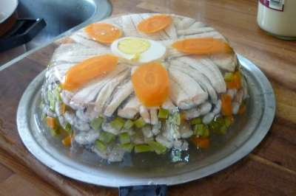
Also, zunächst benötigt man/frau eine Schüssel mit Hornhechtschwänzen, ich hatte hier eine 2l Schüssel mit ungefähr 35 Stück. Das Verhältnis zwischen Schüssel und Anzahl sollte ausgewogen sein, weil sonst später nicht alle Zutaten in die Schüssel passen.

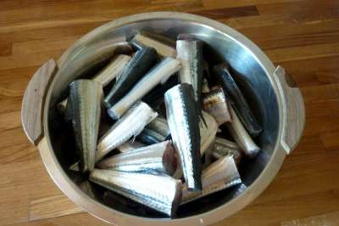

Die Filetierabfälle, ohne Kopf und Schwanz, also nur die Mittelgräten und die Bauchlappen kommen in einen Topf, werden mit kaltem Wasser übergossen und bleiben dann ca. 20min. stehen.
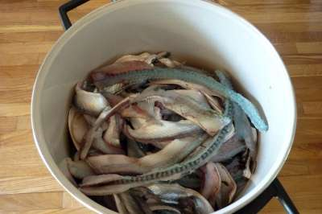
Dann wird das Wasser weggegossen und die Abfälle werden mit ungefähr 2l frischem Wasser und den weiteren Zutaten aufgesetzt.
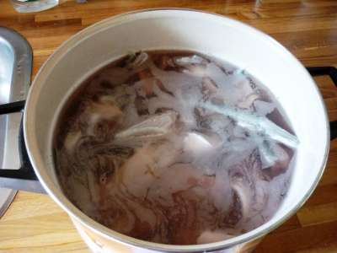

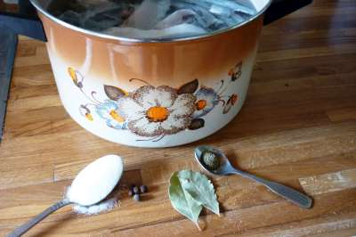
Die weiteren Zutaten sind, 2 EL Salz, 5 Körner Piment, 2 Lorbeerblätter, 1/2 Tl Pfeffer, 2 Zwiebeln und 3 Mohrrüben.
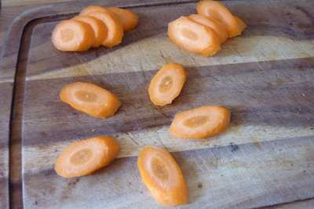
Die Mohrrüben werden später für den Spiegel, das ist die zuunterst gegossene Schicht in der Schüssel, gebraucht und sollten schon sorgfältig geschnitten sein, das heißt, gleiche Stärke und gleiche Größe haben, weil sie ja, siehe erstes Foto, nach dem Stürzen (umkippen) der Sülze, ganz oben zu sehen sind.

Das Ganze könnte dann schon mal so aussehen:
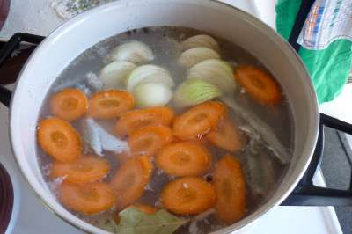
Das alles lässt man/frau auf kleiner Flamme kochen, bis die Mohrrüben bissfest sind. Den Topf vom Feuer nehmen, die Mohrrüben raussuchen, dann den Fond durch ein Sieb gießen und ruhen lassen, damit sich die Schwebstoffe absetzen können. In diesem Fond werden Später die Hornhechtschwänze gegart.
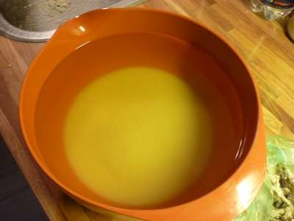

Die verbleibenden Reste werden entsorgt.
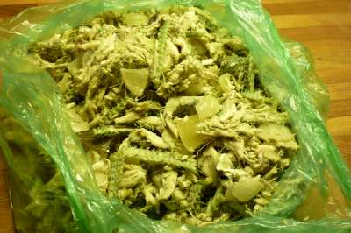
Nun schneidet man die Mohrrüben, welche nicht für den Spiegel benötigt werden in kleine Würfel. Dazu werden dann ungefähr die gleiche Menge Gurken kleingeschnitten. Ich nehme immer Cornichons von Feinkost Albrecht!! Das muss aber jeder, je nach eigenem Geschmack, für sich selbst entscheiden.
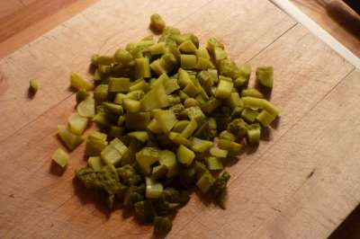
Dazu kommt ungefähr die gleiche Menge Karottenwürfel.
An dieser Stelle, natürlich auch früher oder später kann man/frau ein Ei, für die Garnitur, hart abkochen. Jetzt werden die Hornhechtschwänze in dem abgekühlten Fond angesetzt.
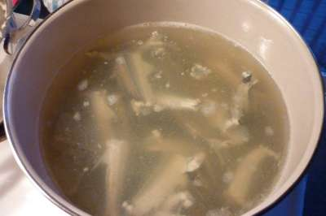
Nach dem Aufkochen verbleiben sie noch etwa ca.3-5 min im Fond und werden dann aus dem Topf genommen. Achtung, vom Fond mindestens einen Liter abmessen und aufbewahren.
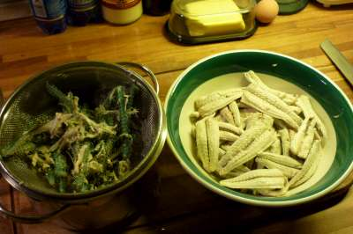

Nach dem Abkühlen werden sie von den Gräten getrennt. Das geht relativ einfach. Man drückt dazu mit Daumen und Zeigefinger von oben und unten gleichzeitig gegen den Hornhechtschwanz und legt damit die Mittelgräte frei, wobei das Fischfleisch wie von selbst abfällt.
Jetzt kommt eigentlich der schwierigste Teil: das Abschmecken und zubereiten des Fischfonds. Man stellt die Schüssel, in der die Sülze zubereitet werden soll, in den Kühlschrank, damit sie gut auskühlt. Das ist wichtig, weil dadurch der gegossene Spiegel schneller fest wird!
Anschließend wird Blattgelatine in kaltem Wasser, nach Anleitung, eingeweicht. Ich nehme 16 Blatt für einen Liter.
Nun wird der eine Liter Fischfond, bei dem sich die Schwebstoffe wieder abgesetzt haben sollten, in einen sauberen Kochtopf umgefüllt, damit er abgeschmeckt werden kann. Dazu nehme ich Essigessenz und gebe sie esslöffelweise in den Fond, so oft, bis der Fond richtig sauer schmeckt. Dann kommt der Zucker dazu. Ebenfalls esslöffelweise, bis der Fond, der nun auf kleiner Flamme zum Kochen gebracht wird, dem eigenen Geschmack entspricht. Salz fügt man/frau auch noch dazu, natürlich nur wenn es fehlt.
Zum Essig, Zucker, und Salz möchte ich wirklich keine Mengenangaben machen, aber ich empfehle einfach mal mit 100ml Wasser zu experimentieren und die Mengen dann hochzurechnen. Und wenn ich schreibe experimentieren, dann meine ich, dass man/frau das Wasser-Essig-Zucker-Salz-Gelatine-Gemisch auch im Kühlschrank fest werden lässt und dann probiert, ob es dem eigenen Geschmack entspricht. Wenn die eigene Geschmacksmischung erst einmal gefunden wurde, können Sülzen der unterschiedlichsten Art hergestellt werden.
Wenn der Fischfond kocht, wird er von der Flamme genommen und die ausgedrückte Gelatine wird untergerührt. Nun ist die letzte Möglichkeit des Abschmeckens gekommen. Wenn der Fond jetzt einen kräftigen, süß-sauren Geschmack hat, sollte er richtig sein.
Nun nehmen wir die Schüssel aus dem Kühlschrank und gießen von dem Fond, am besten mit einer Suppenkelle, einen ca. 5mm dicken Spiegel in die Schüssel und stellen diese zum Fest werden in den Kühlschrank. Nach ungefähr 10Minuten sollte dieser fest sein. Jetzt wird die Garnitur, das heißt die Mohrrüben, mit oder ohne Ei oder was immer man/frau sich einfallen lässt, auf den Spiegel gelegt. Darüber kommt das Fischfleisch in ein oder zwei Lagen, so dass der Schüsselboden nicht mehr zu sehen ist.
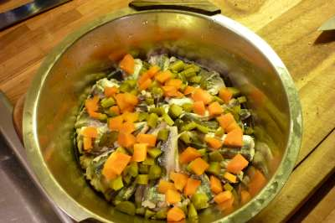
Jetzt werden Mohrrüben- und Gurkenwürfel darüber gestreut. Danach werden wieder ein oder zwei Schichten Fisch eingelegt und diese wieder mit den Gemüsewürfeln bestreut. Dann kommen die letzten Schichten Fisch und Gemüsewürfel. Alle Zutaten sollten locker eingelegt werden, so, das der Fond, der jetzt nur noch lauwarm sein sollte, beim Einfüllen mit der Suppenkelle gut in die Zwischenräume gelangen kann, weil dieser Sud ja, nach dem Festwerden, alle Zutaten verbindet.

Hier gut zu sehen, Schicht drei und vier.
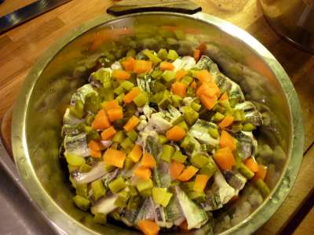
Und nach den letzten Fisch -und Gemüseschichten wird der höchstens noch lauwarme Fischfond vorsichtig über die eingelegten Zutaten geschöpft, dann kommt alles in den Kühlschrank, und sieht nach mindestens 4 Stunden so aus:
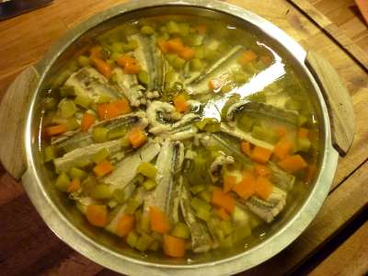
Wenn dann die Sülze gut durch gekühlt ist, kommt der große Augenblick des “Stürzens“. Dazu benötigt man/frau eine Platte oder ähnliches, auf jeden Fall muss es flach und größer im Durch-messer als die jeweilige Schüssel sein. Dann wird die durch und durch kalte Sülzenform kurz in warmes Wasser getaucht. Metallschüsseln kürzer, Glasschüsseln etwas länger. Es gibt hier keine genaue Zeitangabe, weil es auch sehr stark von der Wassertemperatur abhängig ist. Durch das Eintauchen in das warme Wasser, wird die jeweilige Schüssel warm und der erstarrte Fischsud wird wieder flüssig. Deshalb ist es sehr, sehr wichtig die Zeit des Wasserbades auf wenige SEKUNDEN zu beschränken. Oft ist es nämlich so, dass die Sülze nicht gleich aus der Form fällt und wir etwas nachhelfen müssen. Ich nehme dazu ein Messer und gehe seitlich zwischen Sülze und Schüsselwand. Dabei muss sich die Schüssel aber auf jeden Fall über dem Teller, der Platte oder sonstigem Teil, das dazu dient die Sülze zu präsentieren, befinden.
Ist die Zeit des Wasserbades zu lang und springt die Sülze nicht gleich aus der Form, gibt die Schüssel weiterhin die aufgenommene Wärme aus dem Wasserbad an die Sülze ab und beim Umdrehen der Selben läuft der wieder flüssig gewordene Fischfond sonstwo hin. Eine echte Schweinerei, die man sich wirklich ersparen kann. Ich versuche beim Stürzen der Sülze immer eine helfende Hand in der Nähe zu haben falls die Sülze nicht so will wie ich. Also, Teller/Platte auf die Schüssel legen. Eine Hand auf den Teller, die andere Hand unter die Schüssel und mit Schwung so gedreht, das die Schüssel oben ist und der Teller unten. Die Schüssel hochheben und wenn die Sülze nicht auf der Platte liegt, wie oben schon beschrieben, etwas nachhelfen. Hat man die Sülze erst einmal auf dem Teller, kann man seine eigene Garnitur bewundern und wenn es nicht auf Anhieb schön geworden ist, vielleicht schon beschließen, das nächste Mal etwas anderes zu machen. Ich, für meinen Teil, finde Mohrrüben und Ei ganz in Ordnung, wie ihr auf dem nächsten Foto sehen könnt.
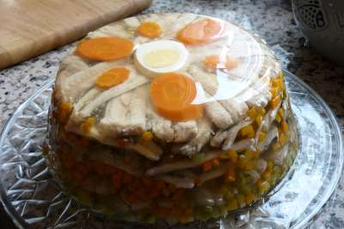
Bleibt noch zu schreiben, dass die Menge an Sülze aus vorliegender Anleitung für gute 8 Portionen von dieser Größenordnung reicht:

Ich hoffe, die oder den Eine/n oder Andere/n Mut auf Sülze gemacht zu haben und würde mich über Fotos, von euren eigenen Kreationen, an dieser Stelle, sehr freuen.
Ich wünsche viel Spaß beim Nachmachen und gutes Gelingen.
Manuel Schmidtke

